Общероссийская новогодняя ёлка для детей
в Государственном Кремлевском Дворце.

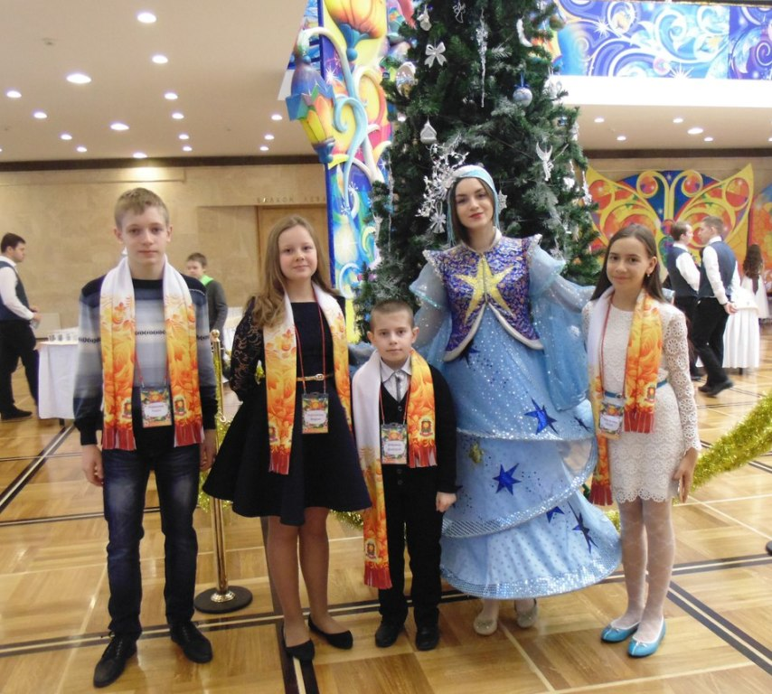
Кремлёвская Ёлка – Главное Новогоднее представление в России и заветная мечта для миллионов мальчишек и девчонок в нашей стране. Более пяти тысяч детей были приглашены в Москву для участия в празднике в период с 24 по 28 декабря 2016 года на главной сцене Государственного Кремлёвского Дворца. Мальчишек и девчонок ожидали весёлые хороводы и танцы у новогодней красавицы-ёлки, звонкий детский смех и нежный вкус шоколадных конфет, настоящий Дедушка Мороз и самая добрая Новогодняя сказка!
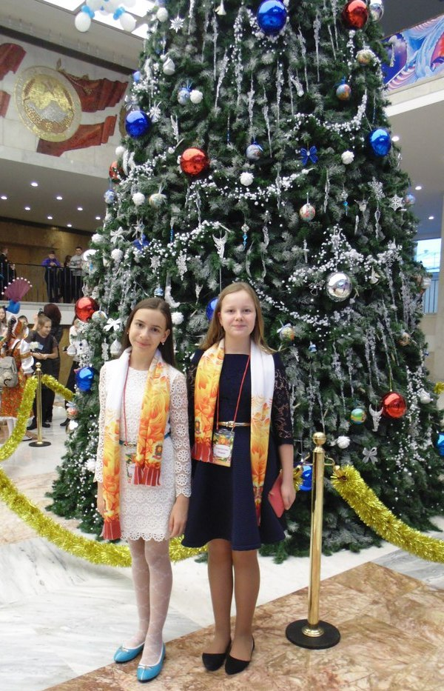
В этом году в состав делегации Липецкой области на общероссийскую Новогоднюю ёлку вошли шесть обучающихся из Ельца – победители и призеры мероприятий по профилактике детского дорожно-транспортного травматизма, обучающиеся объединения «Юные инспекторы движения» МАОУ ДО «Детский парк им. Б.Г. Лесюка» под руководством Архиповой Светланы Викторовны. Это обучающиеся МБОУ лицея № 5 г. Ельца: Боева Виктория, Гуднина Ксения, Кириллов Павел, Стаховский Артем, Черкасова Юлия и Корнукова Мария - обучающаяся МБОУ «Гимназия № 97 г. Ельца».
Школьники побывали в нескольких залах Государственного Кремлевского Дворца. В зрительном зале ребятам показали театрализованное новогоднее представление. В Гербовом, ельчане водили хороводы вокруг елки, участвовали в костюмированных и танцевальных конкурсах. После этого ребята отправились в паркетный зал Кремля. Там приняли участие в веселых игровых новогодних конкурсах и других красочных представлениях.
Каждый год, в новогодние каникулы, специально для юных зрителей в Государственном Кремлёвском дворце оживает сказочный мир: фойе дворца наполняют музыка и танцы, ребят встречают любимые детские игры и весёлые конкурсы, а спектакль на главной сцене дарит юным зрителям незабываемую встречу с любимыми сказочными героями.
